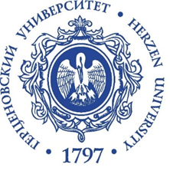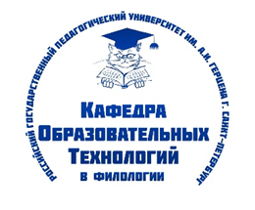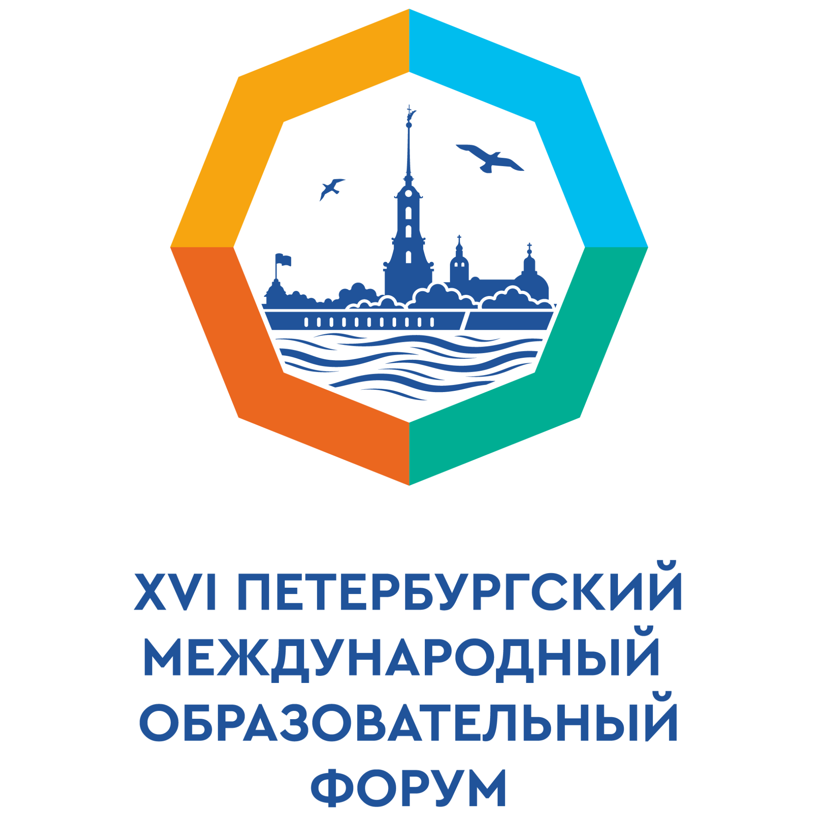

ПРОГРАММА ПРЕЗЕНТАЦИИ ПРОЕКТА
«МЕТОДИЧЕСКАЯ ЛЕТОПИСЬ»

ТОРЖЕСТВЕННАЯ ЧАСТЬ. ПРЕЗЕНТАЦИЯ ПРОЕКТА
Время | Этап | Содержание
15:00–15:10 | Приветствие участников | Модератор – доц. Е.А. Измайлова  Декан филологического факультета – доц. Е.Е. Силантьев  Заведующая кафедрой – доц. А.А. Виландеберк
15:10–15:15 | Вступительное слово | Актуальность, значимость и новизна мультимедийного ресурса. Проект приурочен к столетию кафедры методики преподавания литературы
15:15–15:20 | Видеоролик | «Вековая история ленинградской-петербургской научно-методической школы»
15:20–15:25 | Слово научного руководителя | Проф. Л.И. Коновалова – о работе над проектом
15:25–15:30 | Слово Академии Талантов | А.Л. Гашинова, А.С. Павлова – о цифровом оформлении ресурса
15:30–15:40 | Презентация ресурса (часть 1) | Дарья Семеренко – логика, навигация, дизайн
15:40–15:47 | Презентация ресурса (часть 2) | Елизавета Ванюгина (магистрант филологического факультета) – раздел «Раритетные издания»
15:47–15:53 | Презентация ресурса (часть 3) | Л.И. Коновалова, проф. – рубрика «Наставникам, хранившим юность нашу» (Ученые-фронтовики)
15:53–16:00 | Презентация ресурса (часть 4) | Анастасия Гогенфельд, Екатерина Ракитина, Вероника Стяжкова (студенты 3 курса филологического факультета) – раздел «Методисты-фронтовики» (исследования о З.Я. Рез, Н.А. Станчек, М.Г. Качурине)
16:00–16:10 | Школа В.Г. Маранцмана | Слово проф. Л.И. Коноваловой
16:10–16:15 | Перспективы развития кафедры | Слово заведующей кафедрой, доц. А.А. Виландеберк
16:15–16:20 | Новая рубрика «Лаборатория урока» | Елизавета Чулкина, магистрант, учитель

ДИСКУССИОННАЯ ЧАСТЬ
Время | Этап | Содержание
16:20–16:25 | Открытие дискуссии | Вступительное слово модератора
16:25–16:35 | Дискуссия | Тема: «Зачем сегодня нужна “методическая память”?»  Вопросы для обсуждения:  1. Может ли методическое наследие прошлого стать ресурсом для решения новых образовательных задач, или оно неизбежно устаревает?  2. Биографии учёных-методистов и литературоведов — это «музей» или живой способ вовлечь студентов в профессию?  3. Цифровые инструменты и искусственный интеллект — это способ сделать историю методики доступнее и глубже или риск подмены живого педагогического опыта технологиями?  4. Новая дидактика обучения литературе и традиционная методика: они образуют конфликт, преемственность или принципиально иной тип отношений?  5. Если «методическая память» – это не метафора, а профессиональное качество, то как его формировать и как оценивать?
16:35–16:45 | Слово молодым педагогам | Выступления участников круглого стола

ЗАКЛЮЧИТЕЛЬНАЯ ЧАСТЬ
Время | Этап | Содержание
16:45–17.00 | Вручение благодарственных писем | Разработчикам проекта (Академия Талантов, студенты 3-4 курсов, магистранты)
 | Завершение мероприятия | Заключительное слово модератора, общая фотография, обмен мнениями

